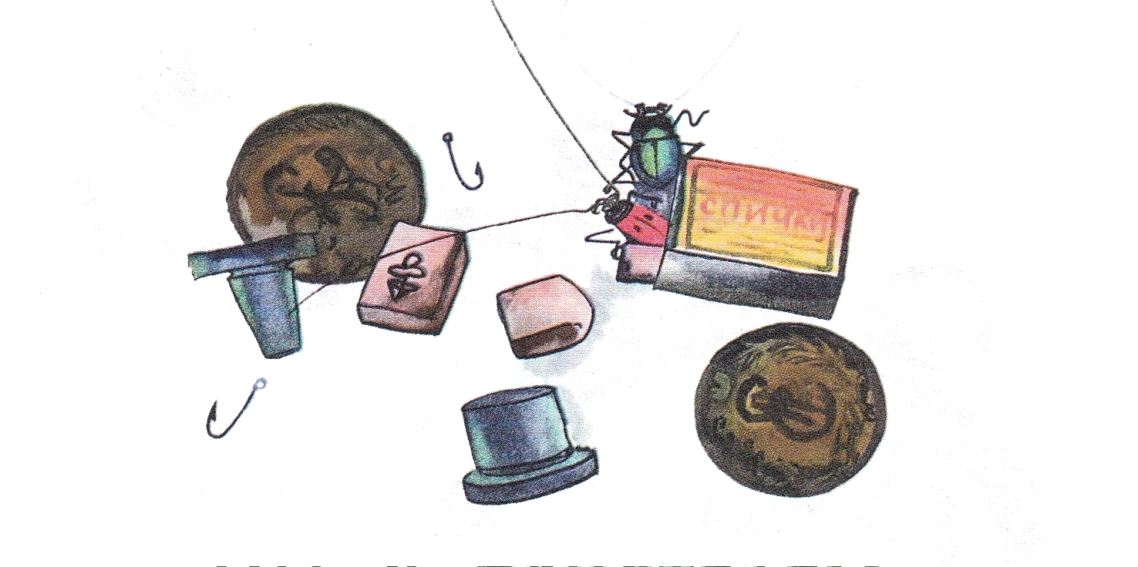
Мы с приятелем вдвоём
Замечательно живём!
Мы такие с ним друзья
Куда он, Туда и я!
Мы имеем по карманам:
Две резинки,
Два крючка,
Две больших стеклянных пробки,
Двух жуков в одной коробке,
Два тяжёлых пятачка.
Мы живём в одной квартире,
Все соседи знают нас.
Только мне звонить - четыре,
А ему - двенадцать раз.
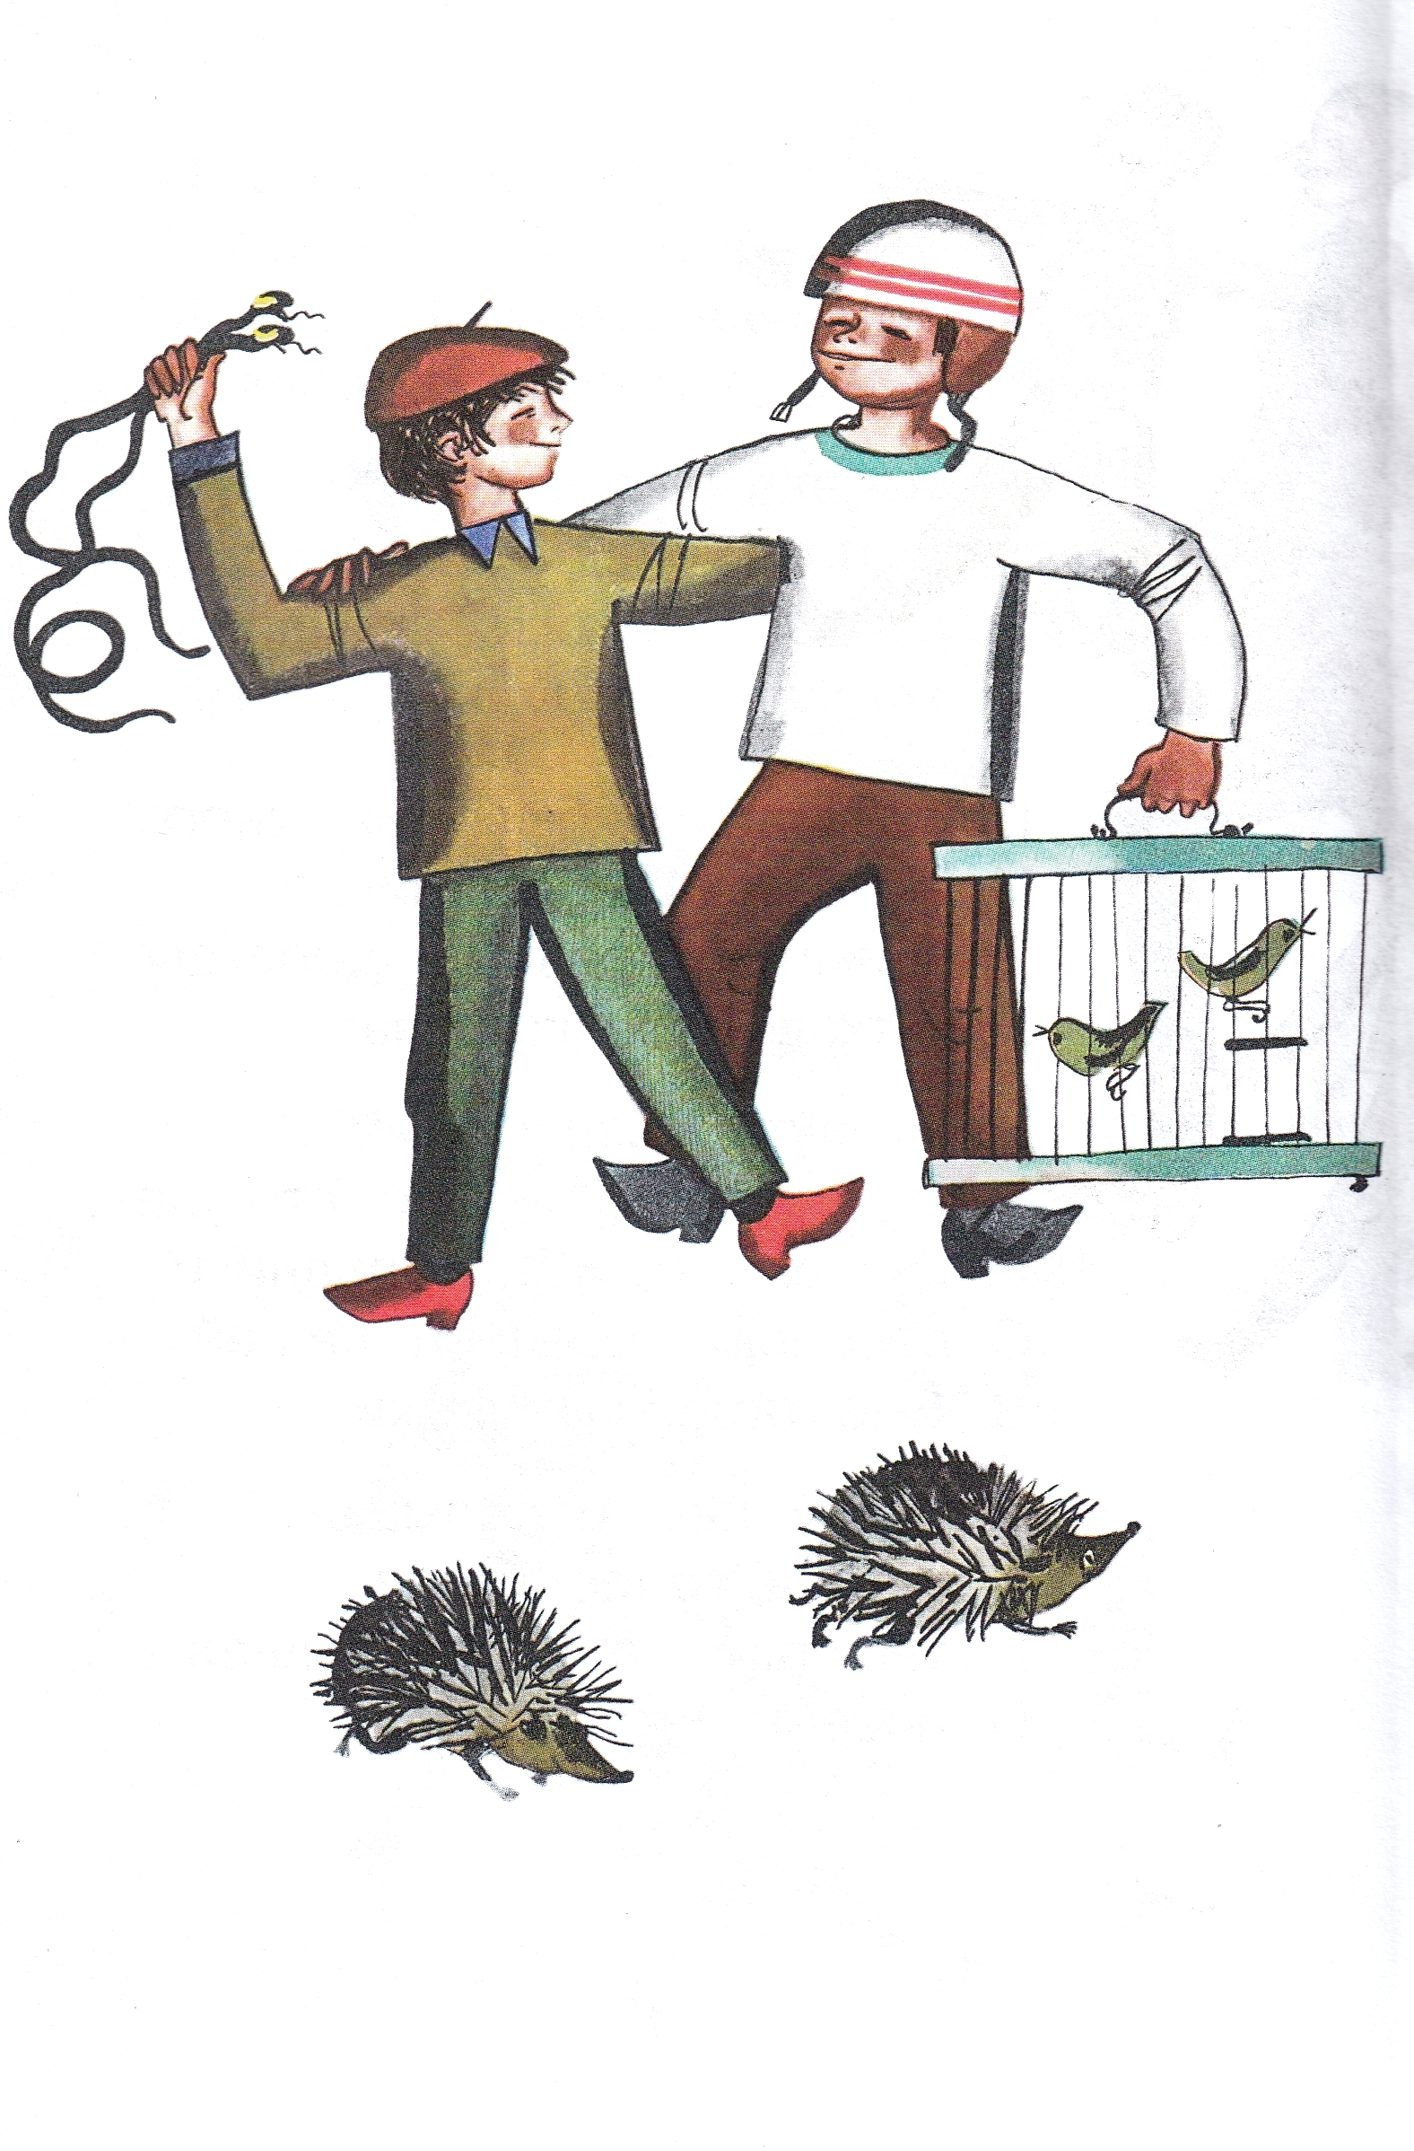
И живут в квартире с нами
Два ужа
И два ежа,
Целый день поют над нами
Два приятеля-чижа.
И про наших двух ужей,
Двух ежей
И двух чижей
Знают в нашем новом доме
Все двенадцать этажей.
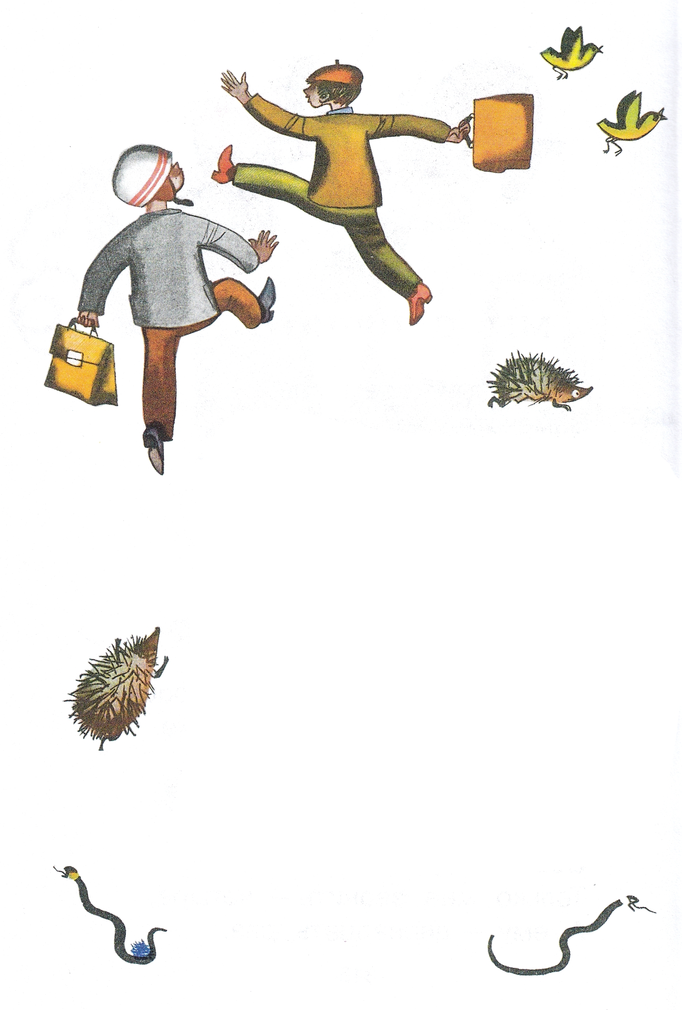
Мы с приятелем вдвоём
Просыпаемся,
Встаём,
Открываем настежь двери,
В школу с книжками бежим...
И гуляют наши звери
По квартирам по чужим.
Забираются ужи
К инженерам в чертежи.
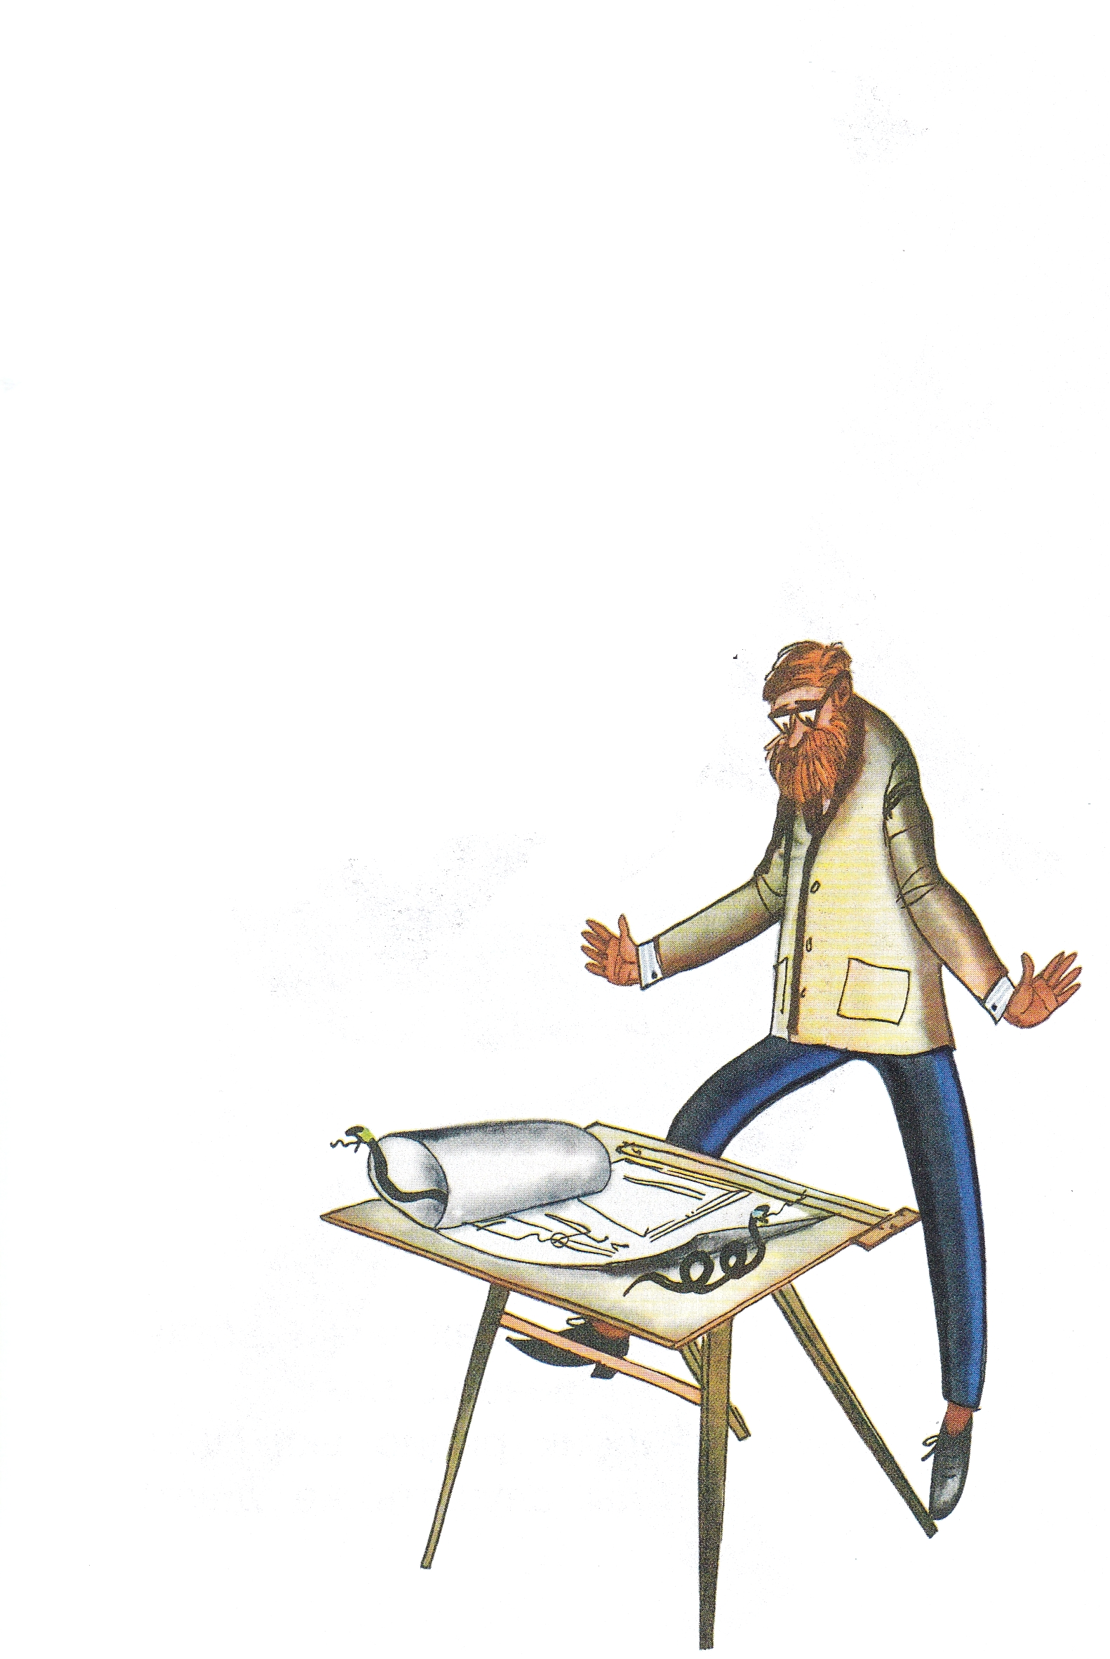
Управдом в постель ложится
И встаёт с неё дрожа:
На подушке не лежится
Под подушкой два ежа!
Раньше всех чижи встают
И до вечера поют.
Дворник радио включает
Птицы слушать не дают!
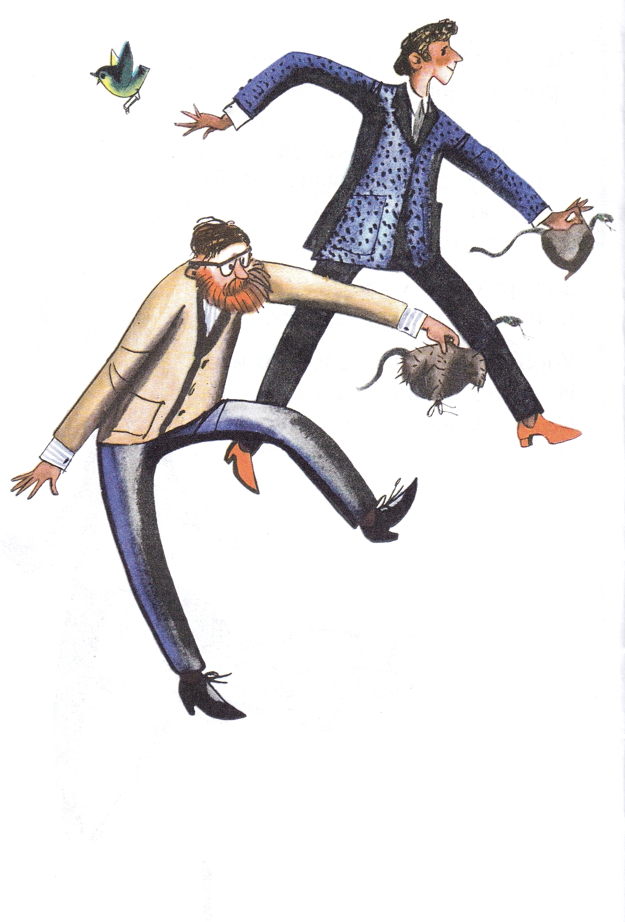
Тащат в шапках инженеры
К управдому
Двух ужей,
А навстречу инженерам
Управдом несёт ежей.
Пишет жалобу сосед:
"Никому покою нет!
Зоопарк отсюда близко.
Предлагаю: всех зверей
Сдать юннатам под расписку
По возможности скорей".
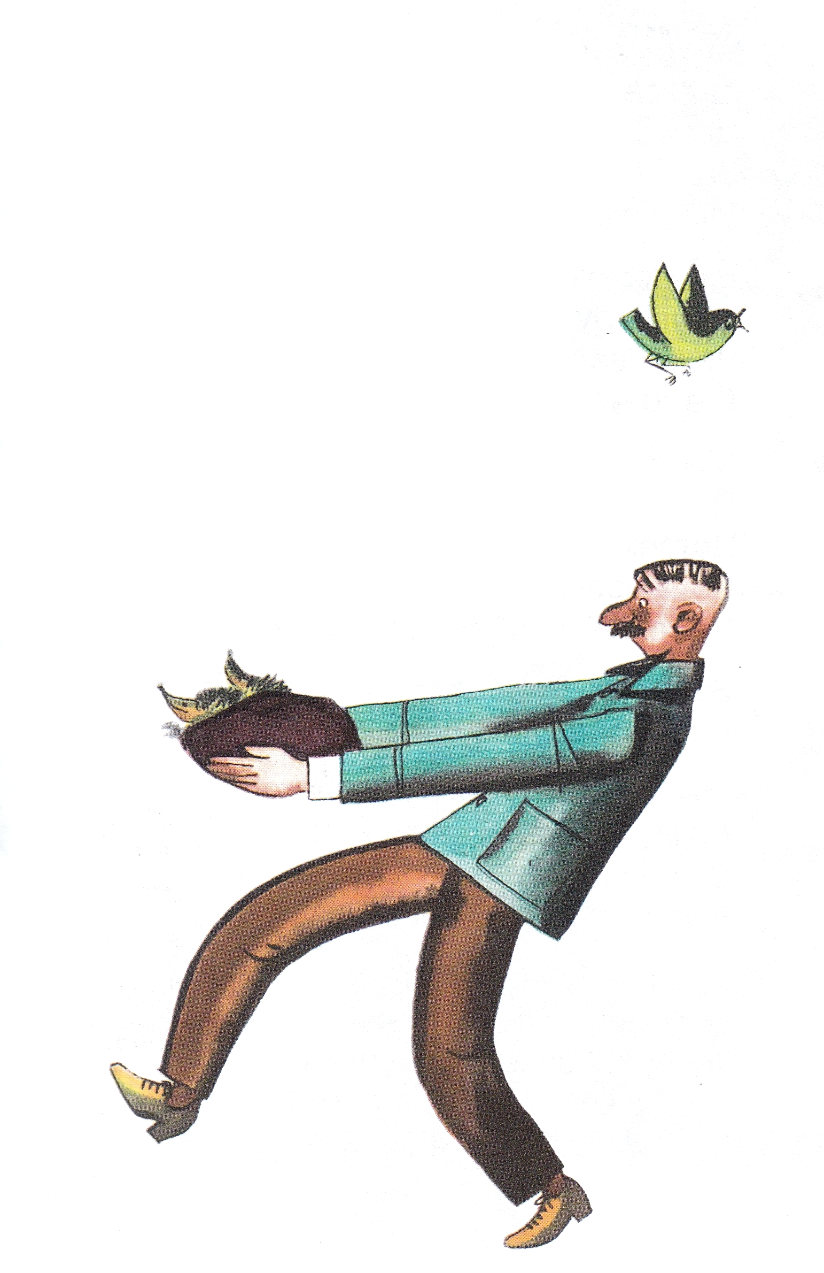
Мы вернулись из кино
Дома пусто и темно.
Зажигаются огни.
Мы ложимся спать одни.
Ёж колючий,
Уж ползучий,
Чиж певучий
Где они?
Мы с приятелем вдвоём
Просыпаемся,
Встаём,
По дороге к зоопарку
Не смеёмся, не поём.
Неужели зоосад
Не вернёт зверей назад?
Мы проходим мимо клеток,
Мимо строгих сторожей.
Сто чижей слетают с веток,
Выбегают сто ежей.
Только разве отличишь,
Где какой летает чиж!
Только разве разберёшь,
Где какой свернулся ёж!
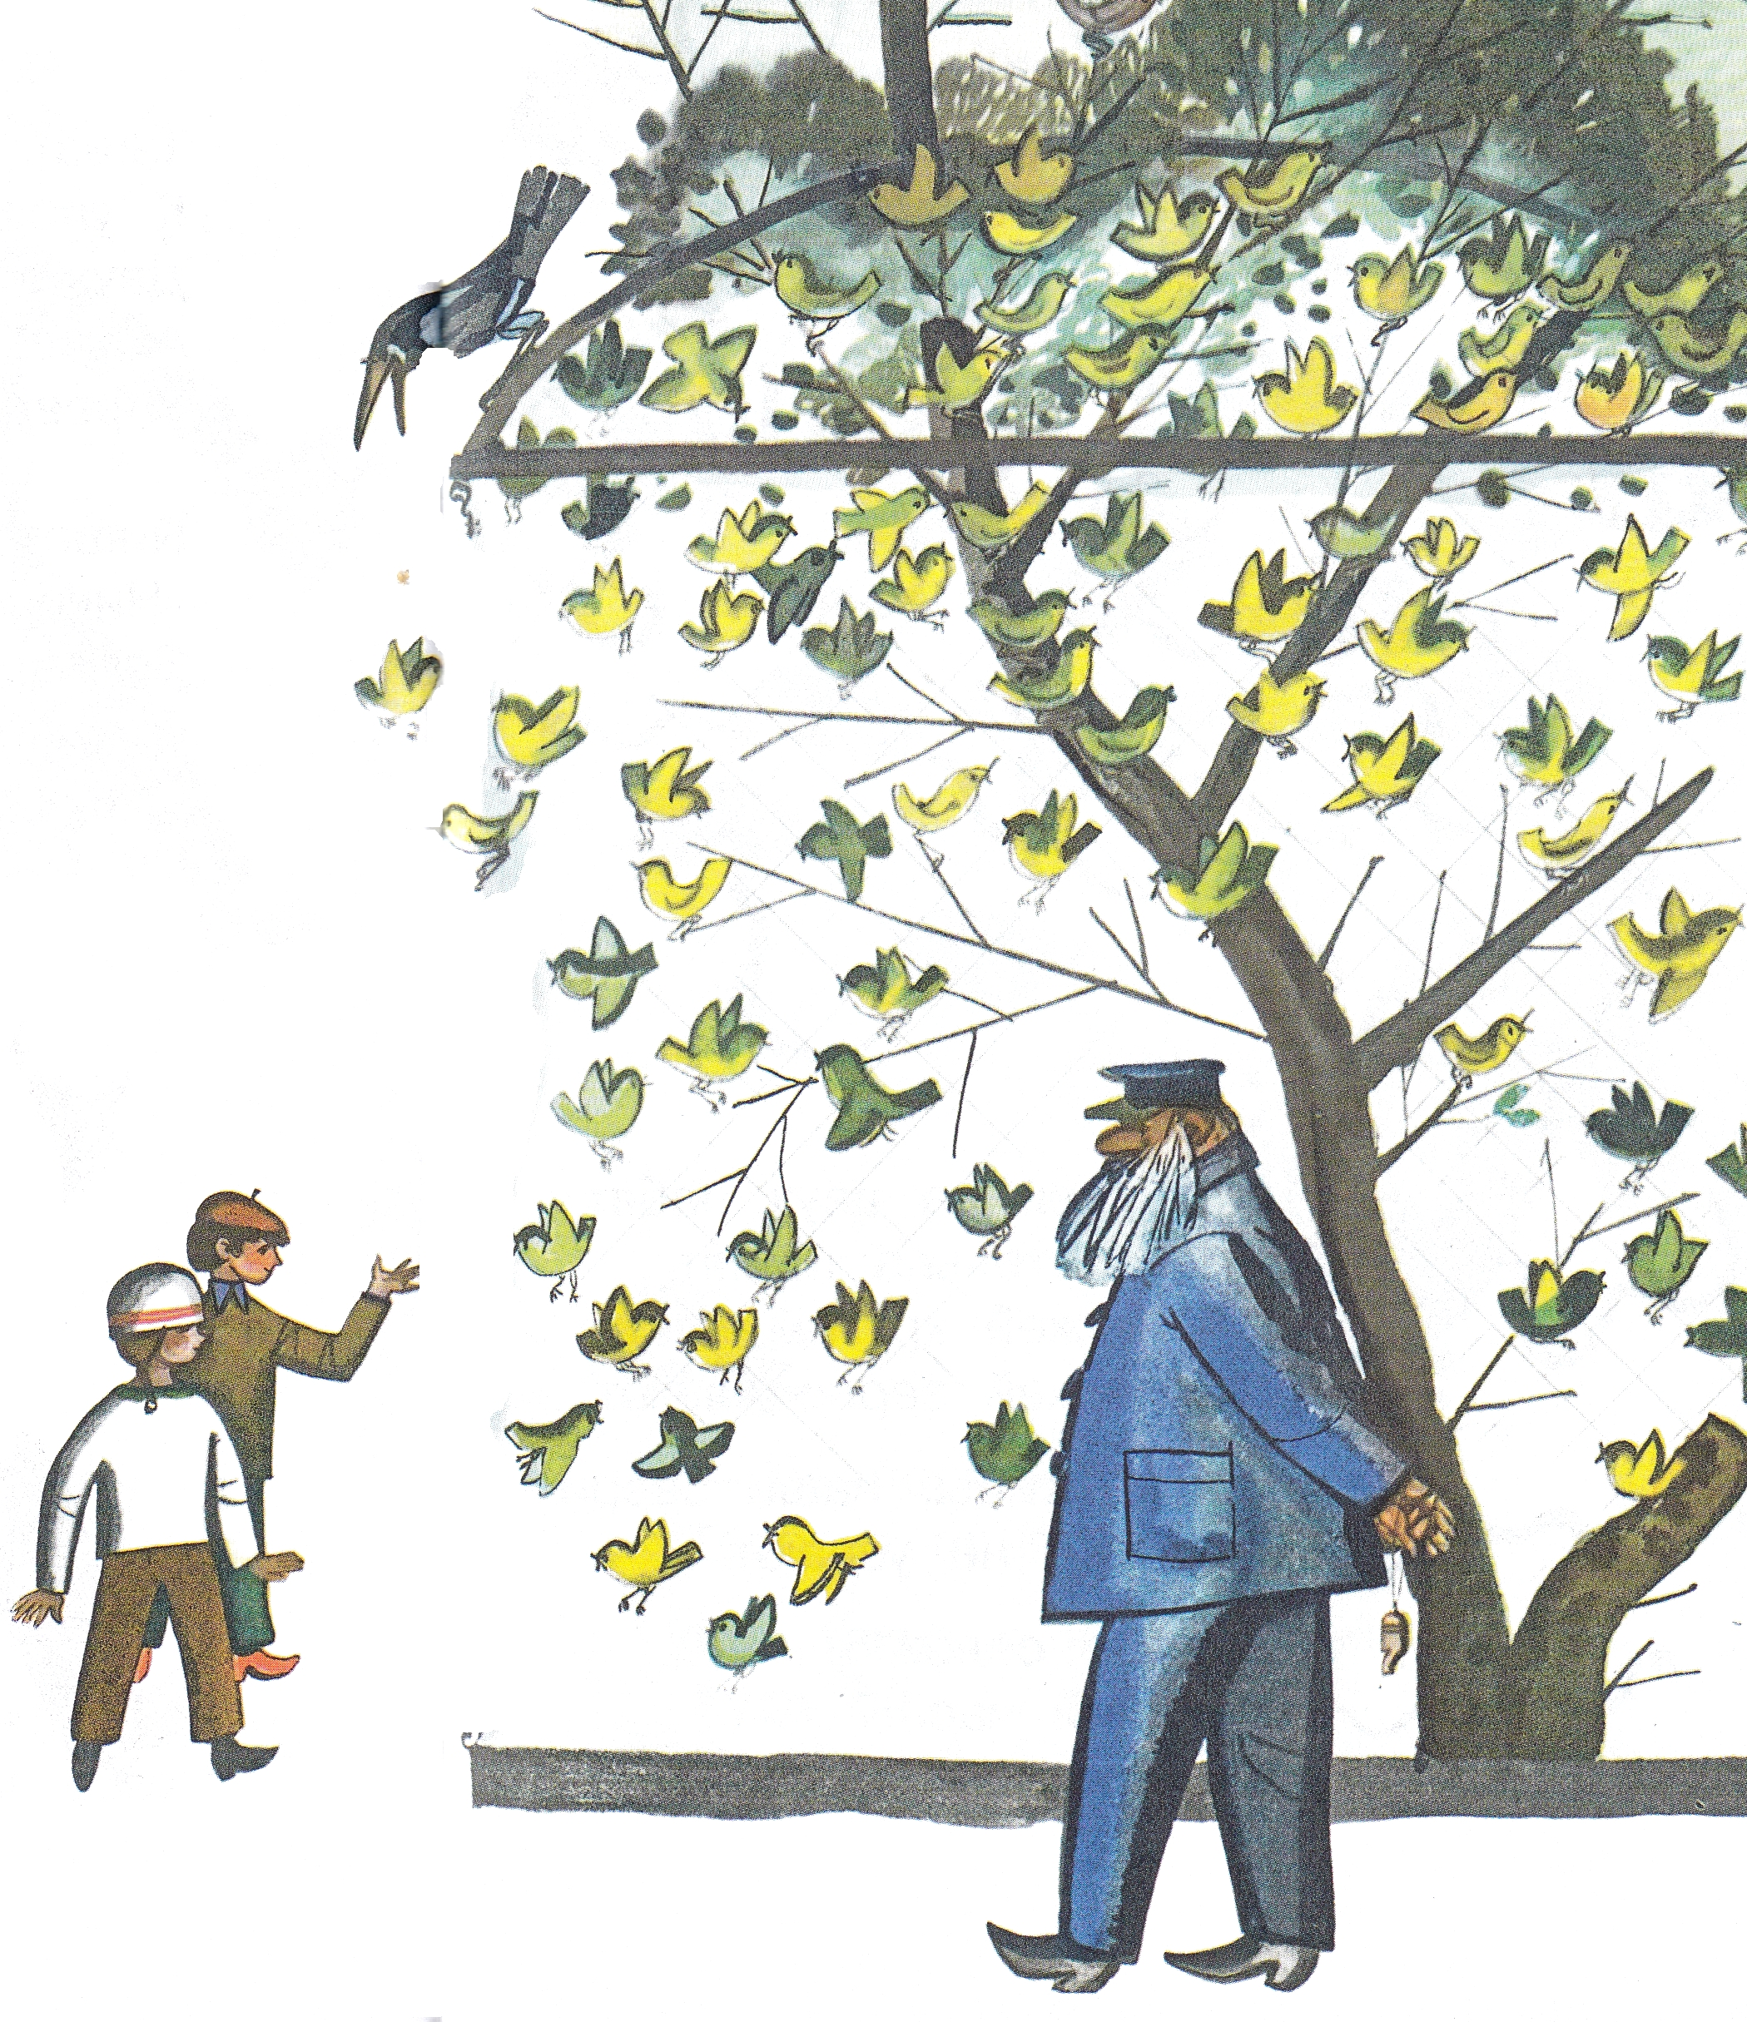
Сто ужей на двух ребят
Подозрительно шипят,
Сто чижей кругом поют,
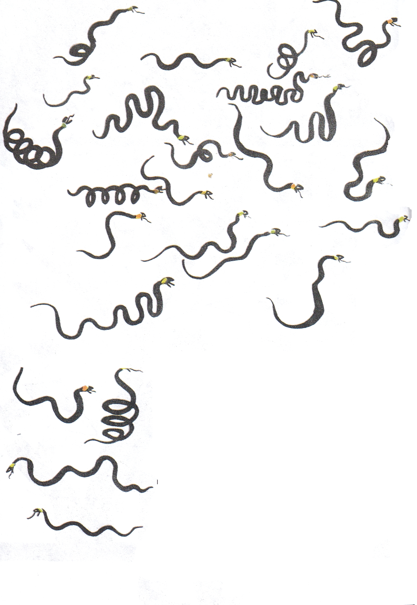
Сто чижей зерно клюют,
Наши птицы, наши звери
Нас уже не узнают.
Солнце село. Поздний час.
Сторожа выводят нас.
- Не пора ли нам домой?
Говорит приятель мой.
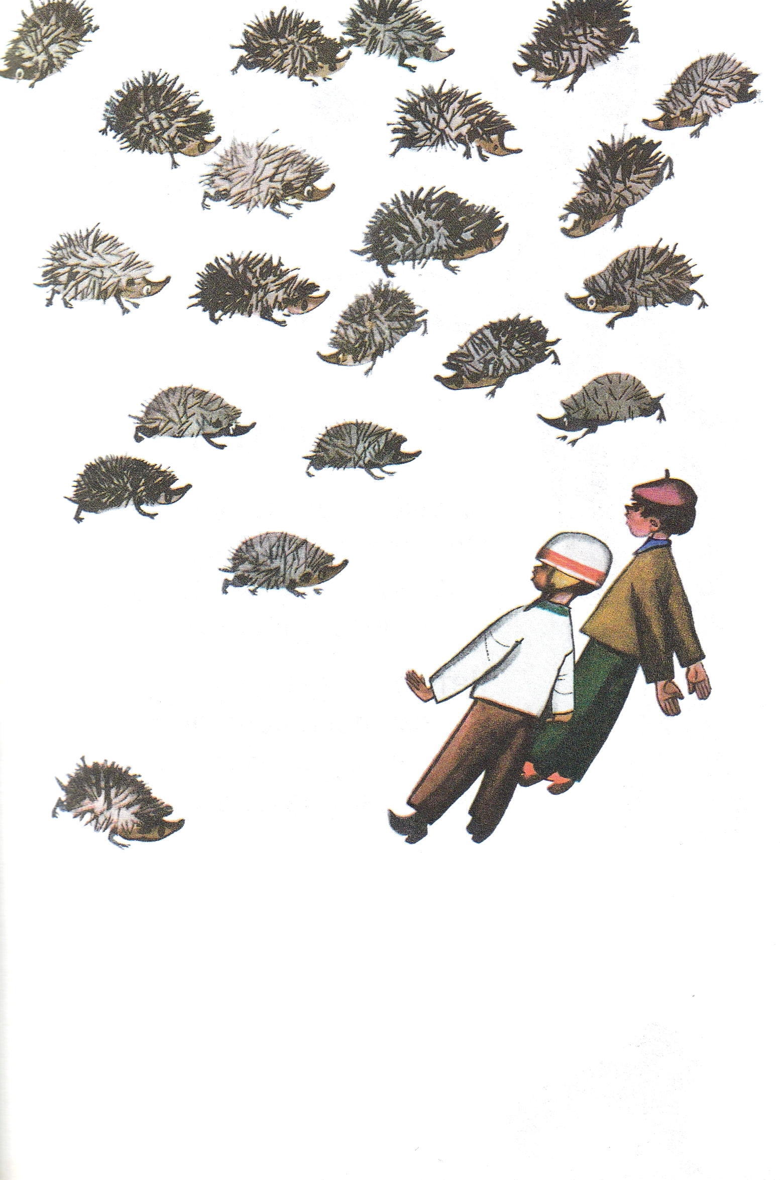
Мы такие с ним друзья
Куда он,
Туда и я!
Иллюстрации: Ф.Лемкуль.

